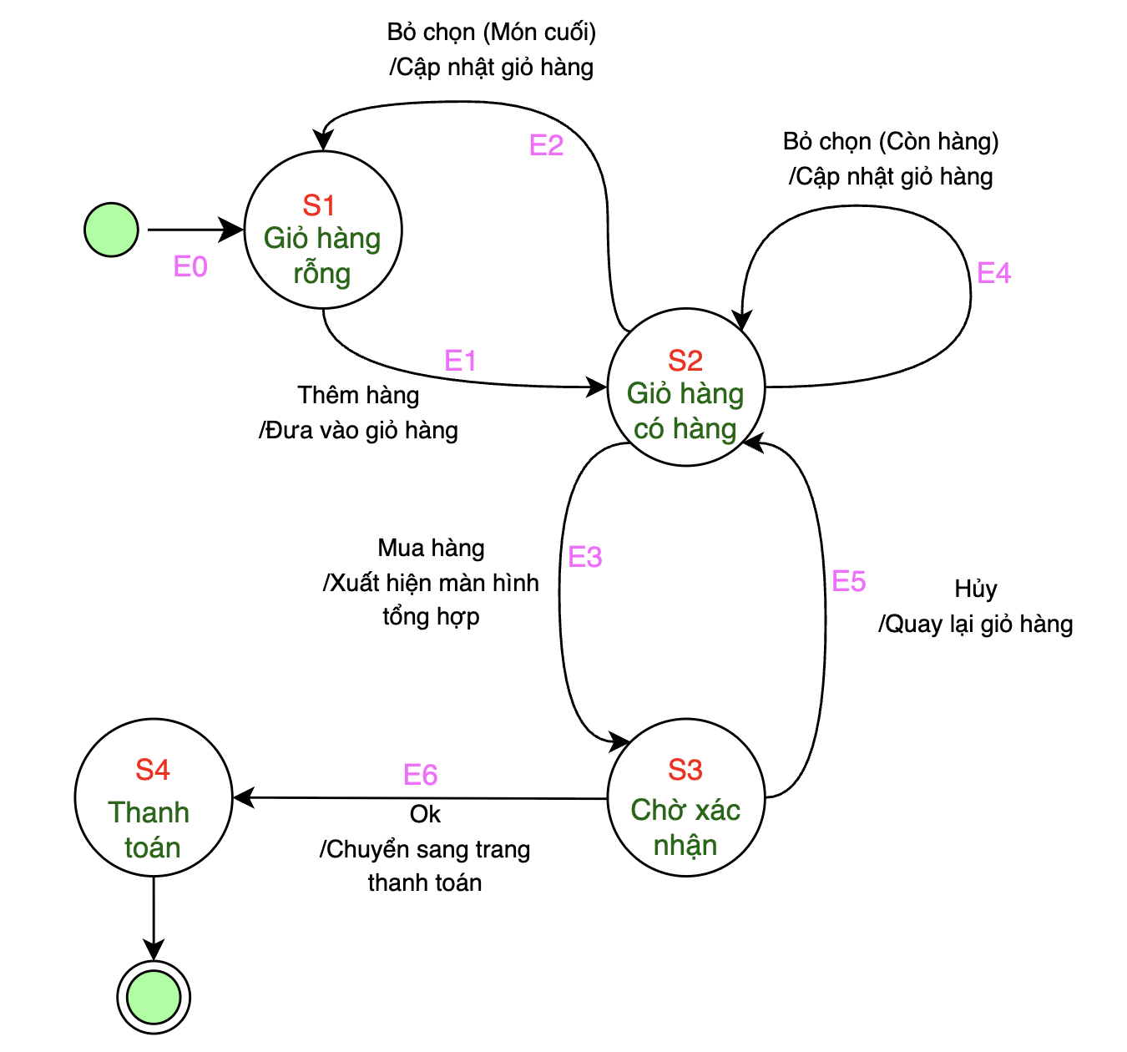
Hệ thống Giỏ hàng có 4 trạng thái khác nhau:
S1: Giỏ hàng rỗng
- Sự kiện dẫn đến:
  - Bắt đầu phiên mua sắm (E0).
  - Người dùng Bỏ chọn (Món cuối) trong giỏ (E2).
- Hành động kèm theo (của E2): Cập nhật giỏ hàng (để giỏ trở về rỗng).
S2: Giỏ hàng có hàng
- Sự kiện dẫn đến:
  - Người dùng Thêm hàng (E1).
  - Người dùng Bỏ chọn (Còn hàng) (E4) (trạng thái này tự lặp lại).
  - Người dùng Hủy từ màn hình xác nhận (E5).
- Hành động kèm theo (của E1): Đưa vào giỏ hàng.
- Hành động kèm theo (của E4): Cập nhật giỏ hàng.
- Hành động kèm theo (của E5): Quay lại giỏ hàng.
S3: Chờ xác nhận
- Sự kiện dẫn đến: Người dùng quyết định Mua hàng (E3).
- Hành động kèm theo: Xuất hiện màn hình tổng hợp.
S4: Thanh toán
- Sự kiện dẫn đến: Người dùng nhấn Ok (E6).
- Hành động kèm theo: Chuyển sang trang thanh toán.

Test-Case | TC1 | TC2 | TC3 | TC4 | TC5 | TC6
Start State | S1 | S2 | S2 | S2 | S3 | S3
Input | E1 | E2 | E3 | E4 | E5 | E6
Output | Đưa vào giỏ hàng | Cập nhật giỏ hàng | Xuất hiện màn hình tổng hợp | Cập nhật giỏ hàng | Quay lại giỏ hàng | Chuyển sang trang thanh toán
Finish State | S2 | S1 | S3 | S2 | S2 | S4

Trạng thái hiện tại | Sự kiện | Hành động/Kết quả | Trạng thái kế tiếp
Bắt đầu | Bắt đầu phiên (E0) | (không có) | Giỏ hàng rỗng
Giỏ hàng rỗng | Thêm hàng (E1) | Đưa vào giỏ hàng | Giỏ hàng có hàng
Giỏ hàng có hàng | Bỏ chọn (Món cuối) (E2) | Cập nhật giỏ hàng | Giỏ hàng rỗng
Giỏ hàng có hàng | Mua hàng (E3) | Xuất hiện màn hình tổng hợp | Chờ xác nhận
Giỏ hàng có hàng | Bỏ chọn (Còn hàng) (E4) | Cập nhật giỏ hàng | Giỏ hàng có hàng
Chờ xác nhận | Hủy (E5) | Quay lại giỏ hàng | Giỏ hàng có hàng
Chờ xác nhận | Ok (E6) | Chuyển sang trang thanh toán | Thanh toán

Chuyển tiếp ko hợp lệ
Trạng thái hiện tại | Sự kiện kiểm thử | Kết quả mong đợi | Ghi chú
Giỏ hàng rỗng | Ok (E6) | Hệ thống từ chối, báo “Giỏ hàng trống” | Chuyển tiếp không hợp lệ

Test Case | Client | Server | Browser
TC1 | Win XP | 2003 | IE8
TC2 | Win XP | 2008 | IE9
TC3 | Win XP | 2003 | IE10
TC4 | Win XP | 2008 | Firefox
TC5 | Win XP | 2003 | Google Chrome
TC6 | Win XP | 2008 | Safari
TC7 | Win 7 | 2008 | IE8
TC8 | Win 7 | 2003 | IE9
TC9 | Win 7 | 2008 | IE10
TC10 | Win 7 | 2003 | Firefox
TC11 | Win 7 | 2008 | Google Chrome
TC12 | Win 7 | 2003 | Safari

